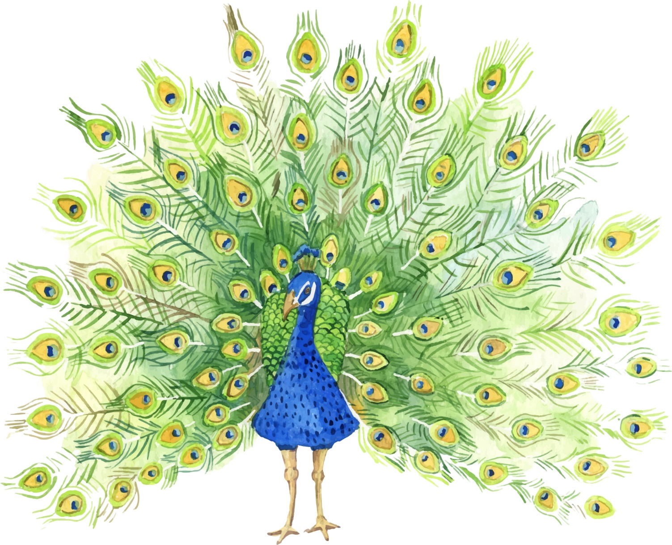

ПАЎЛІН

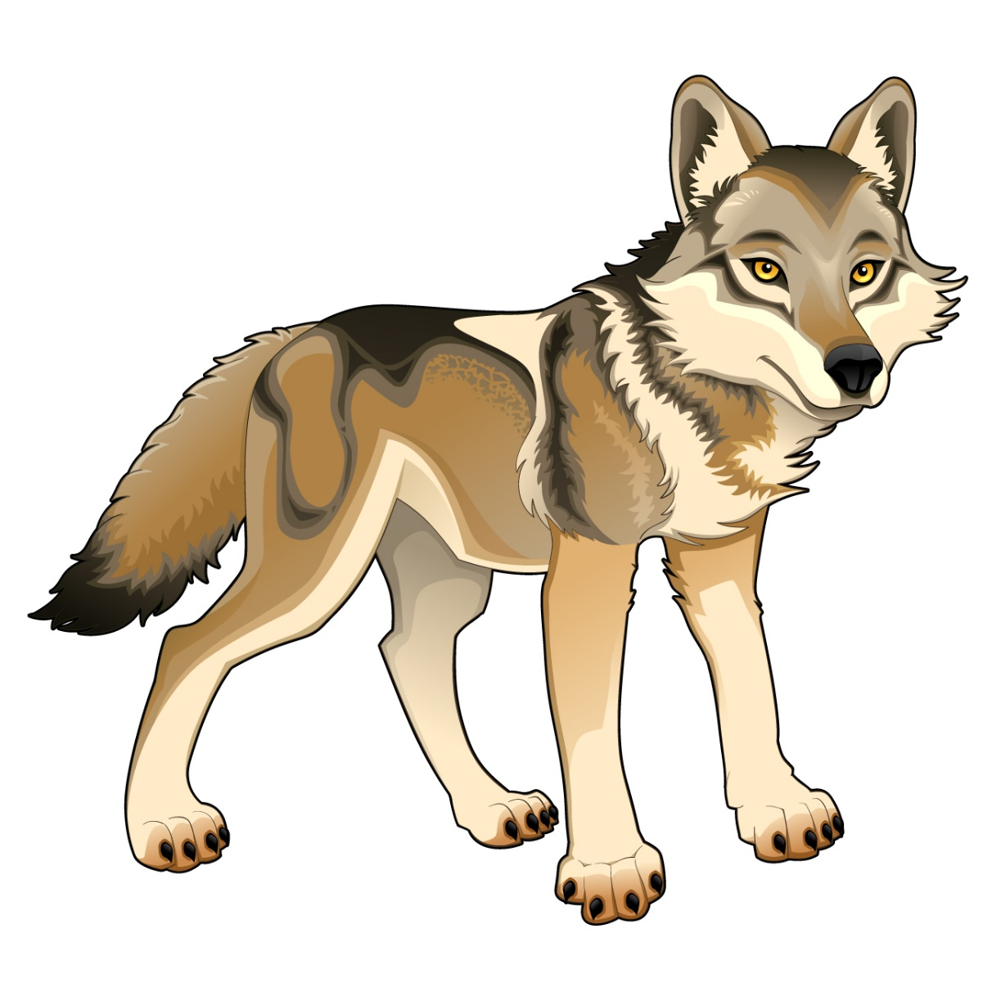

ВОЎК



ЛЕЎ

ЧАЙНІК
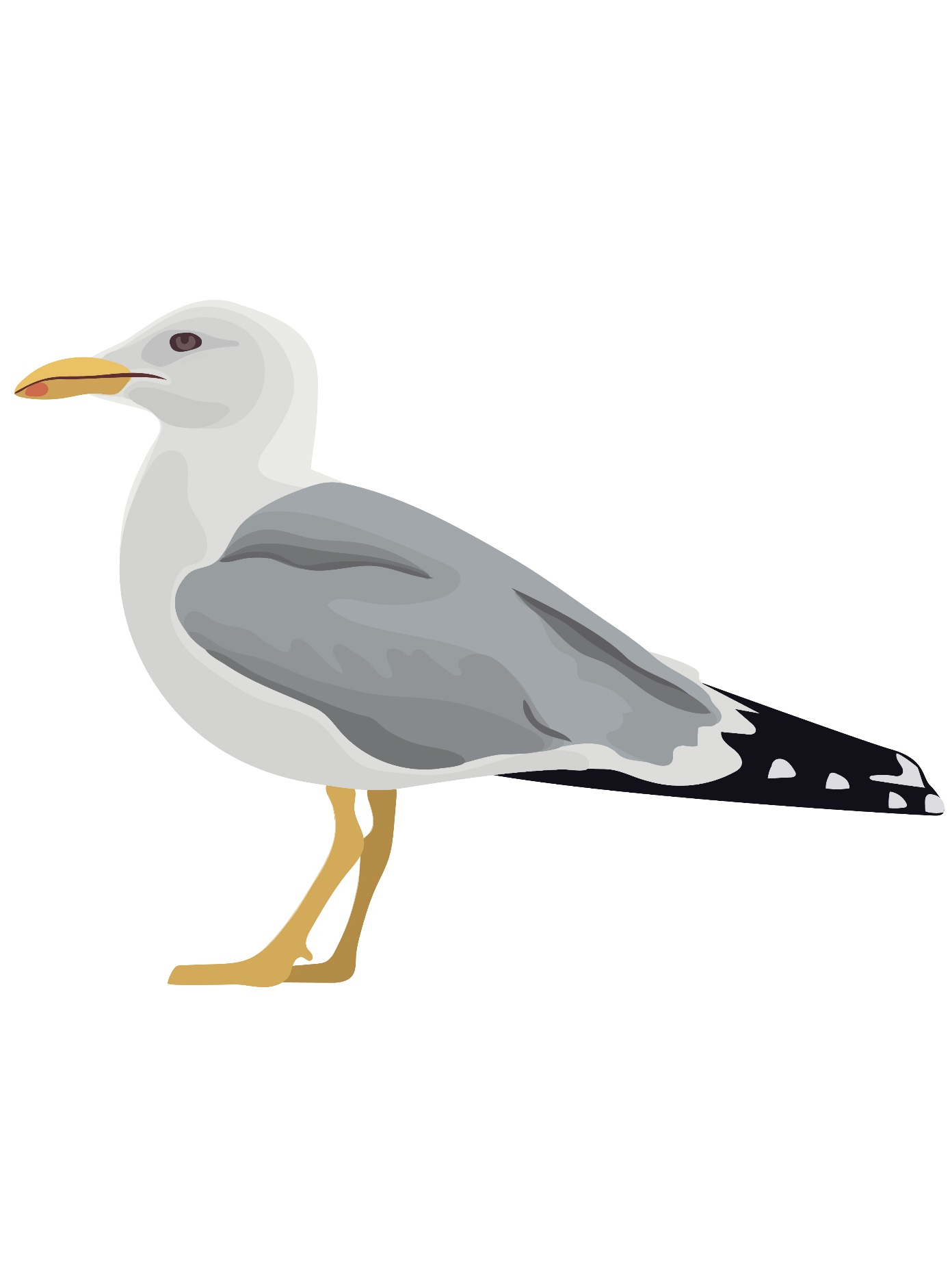ЧАЙКА


РУЧАЙ
ЧАЛАВЕК
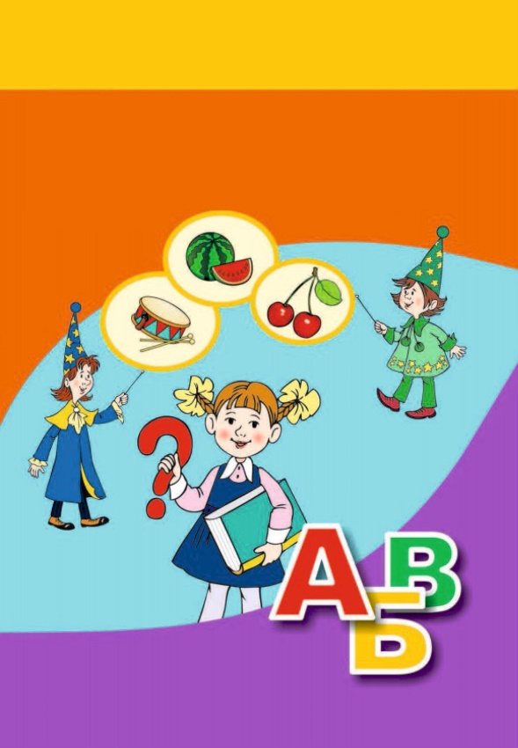
БУКВАР

ЧЫТАННЕ
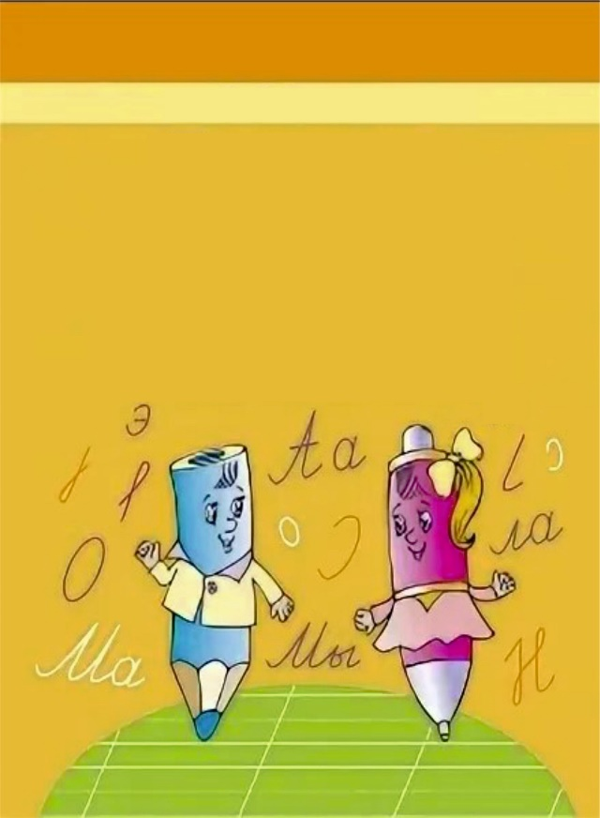
ПРОПІСЬ

ПІСЬМО
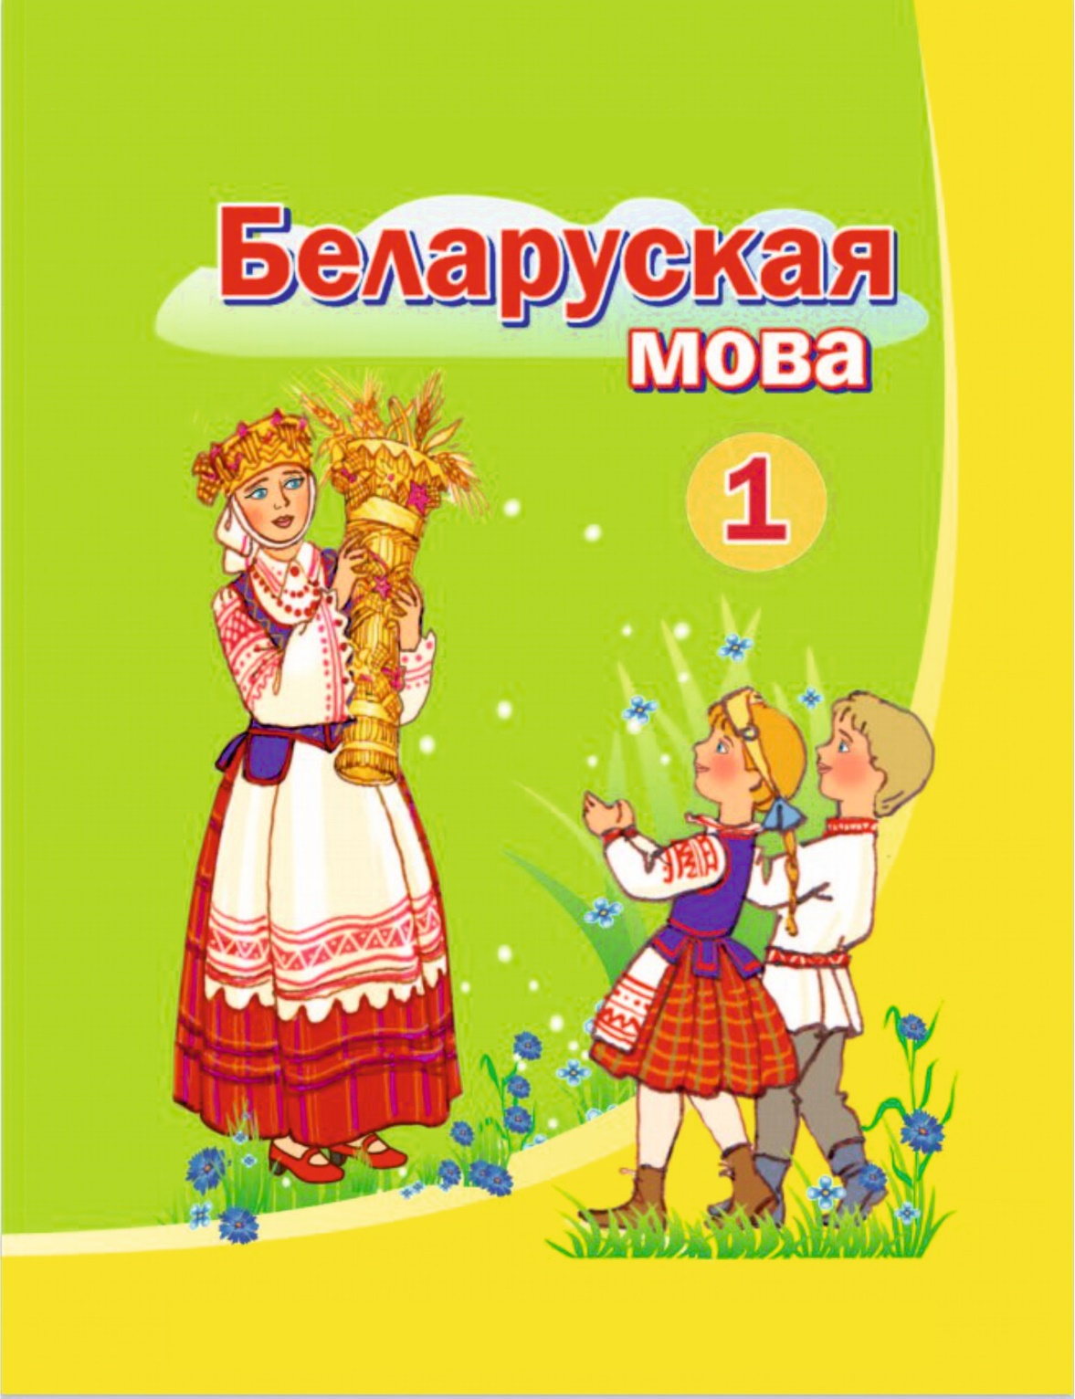
БЕЛАРУСКАЯМОВА
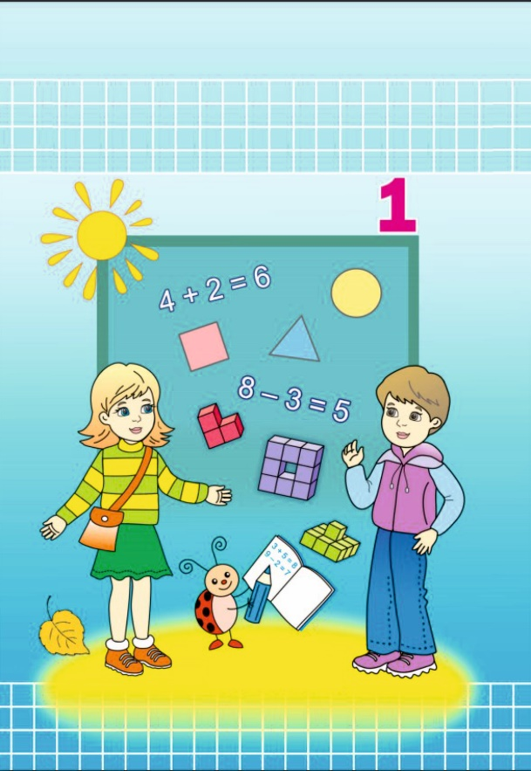
МАТЭМАТЫКА

МАТЭМАТЫКА
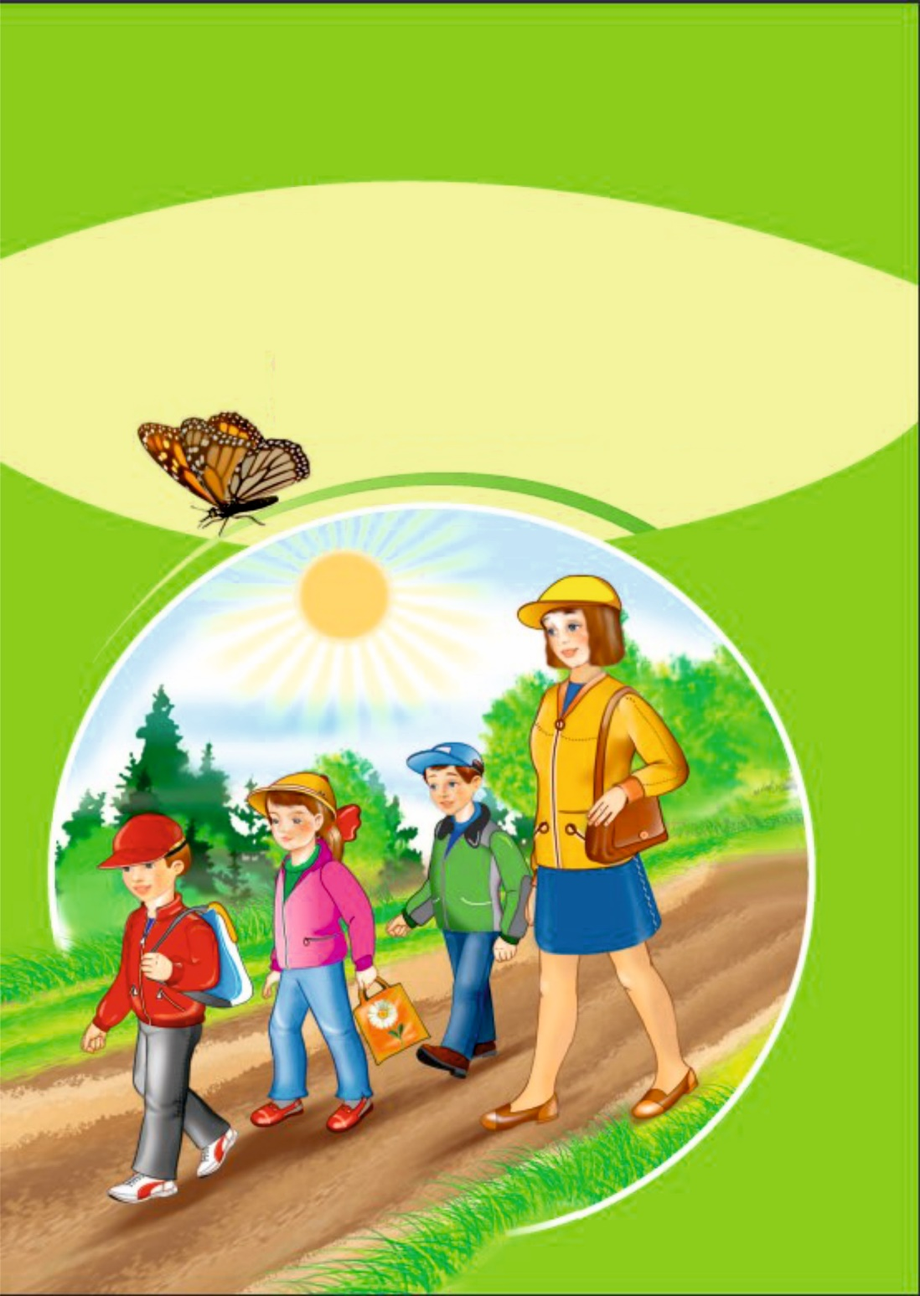ЧАЛАВЕК
ЧАЛАВЕК
І СВЕТ
І СВЕТ
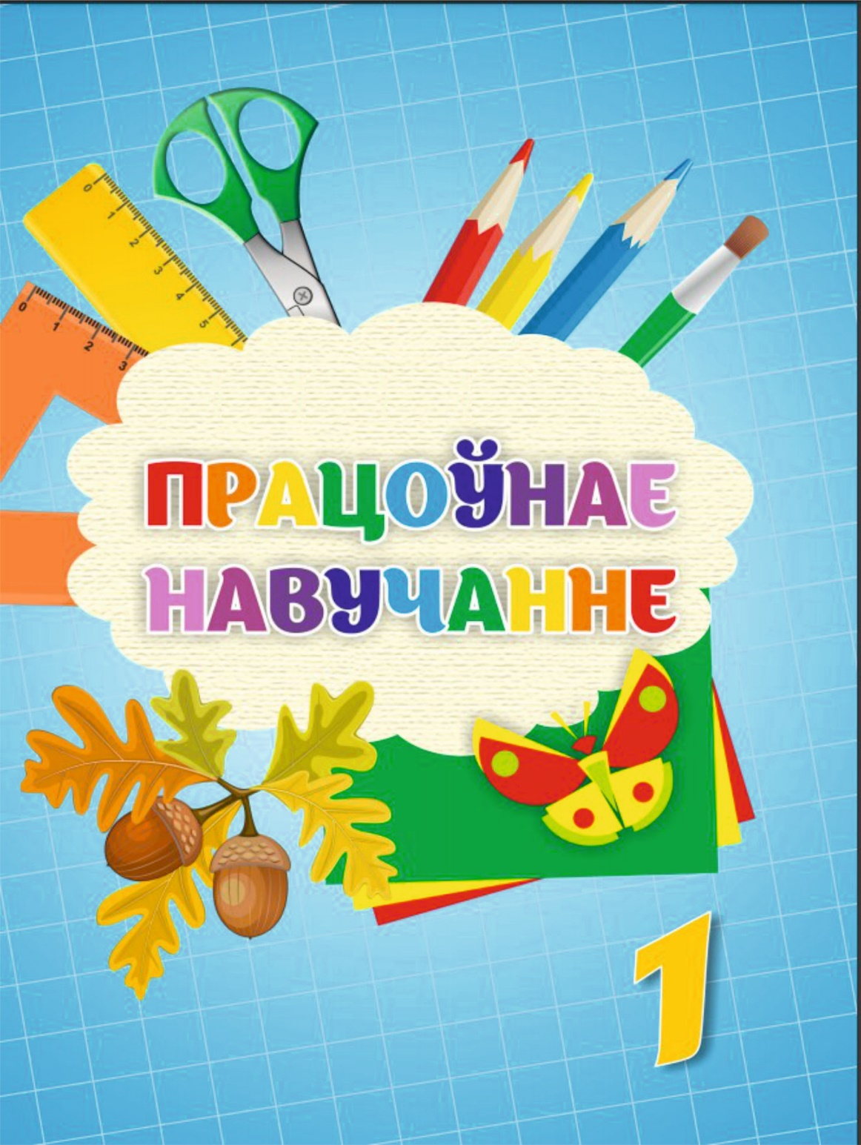
ПРАЦОЎНАЕ
НАВУЧАННЕ
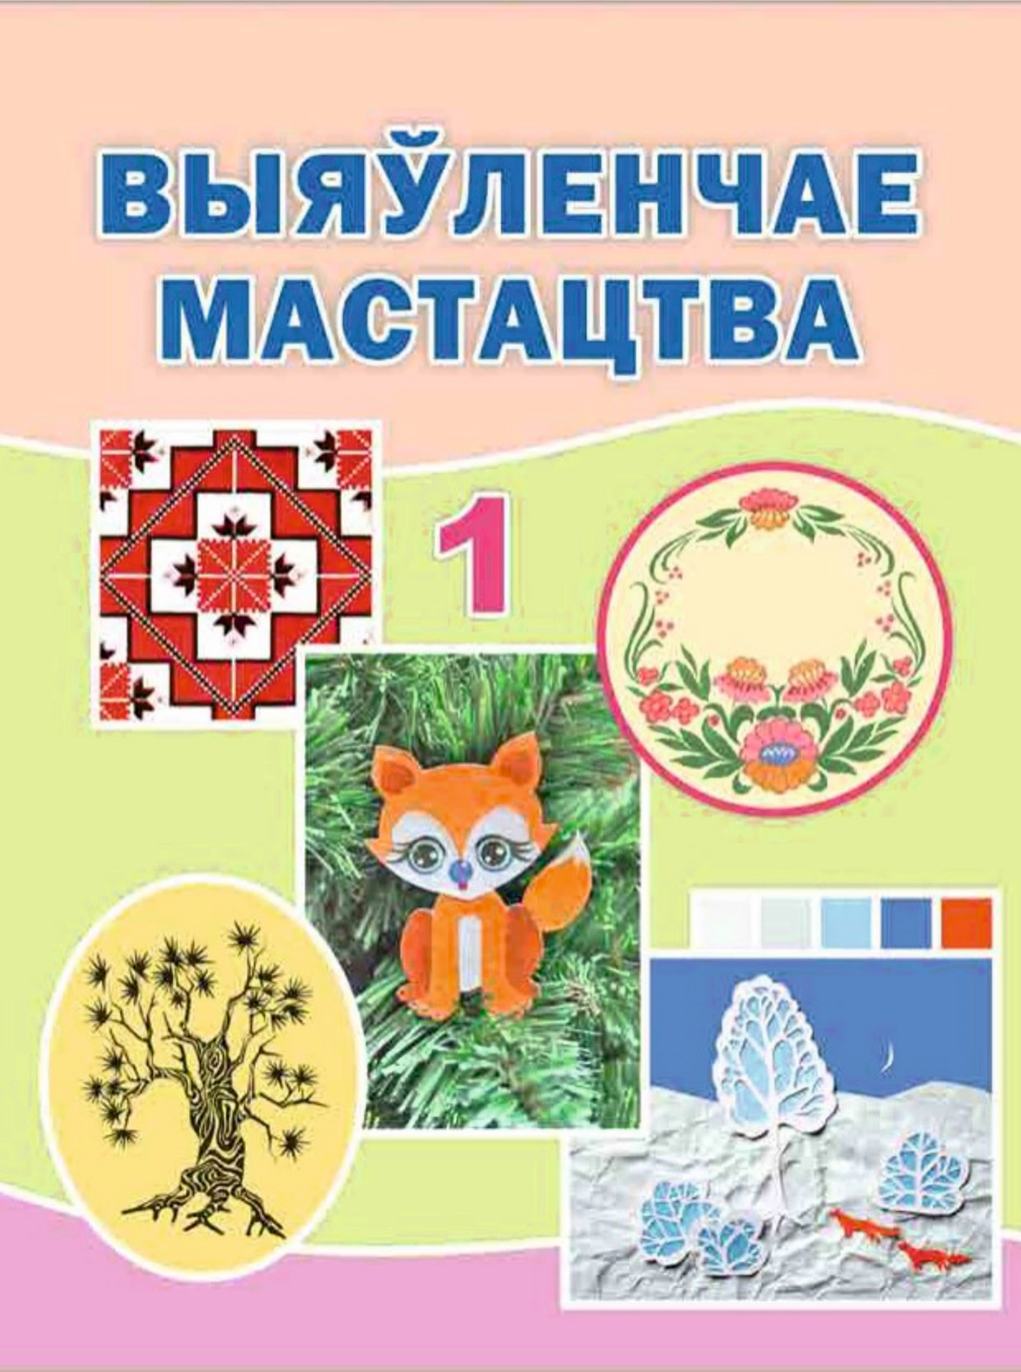ВЫЯЎЛЕНЧАЕ МАСТАЦТВА
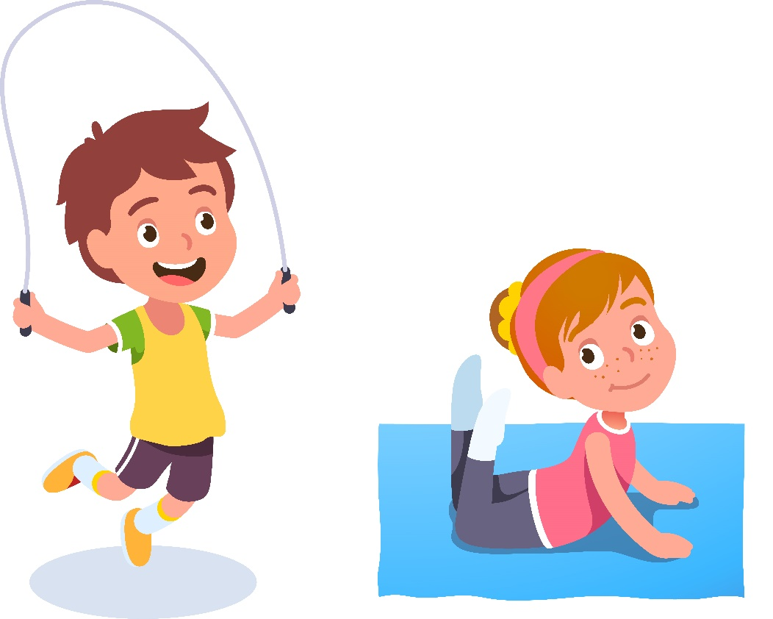
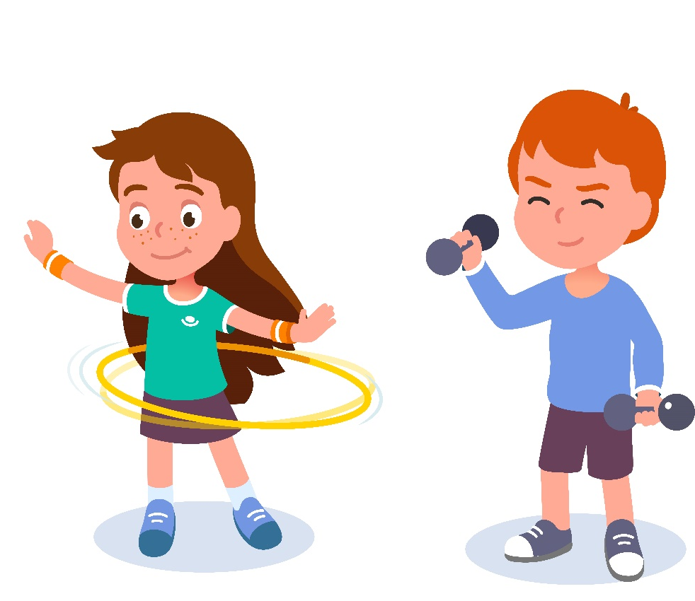ФІЗІЧНАЯ
КУЛЬТУРА
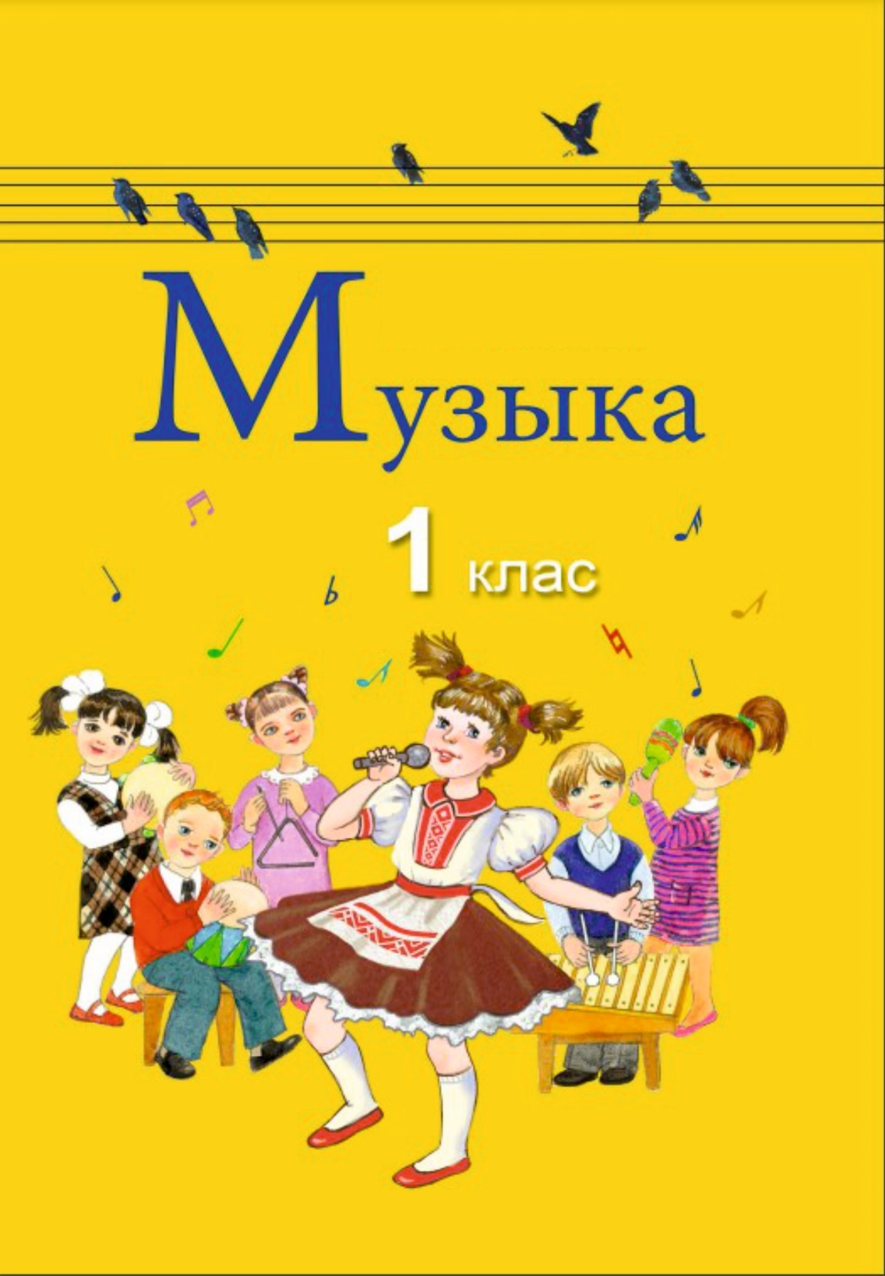

МУЗЫКА

Ілюстрацыйны матэрыял выкарыстаны з наступных сайтаў: uchebniki.by, adu.by, shutterstock.com.

